
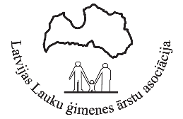

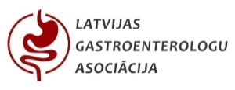
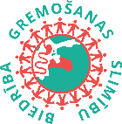
Latvijas Infektologu un Hepatologu asociācija

Gremošanas Slimību biedrībAS sadarbībā ar
LATVIJAS GASTROENTEROLOGU ASOCIĀCIJu, LATVIJAS LAUKU ĢIMENES ĀRSTU ASOCIĀCIJu, Latvijas Infektologu un Hepatologu asociāciju un Latvijas Veterinārārstu biedrību

apvienotā zinātniskā konference Pasaules Digestīvās Veselības un Pasaules Mikrobioma Dienu ietvaros

2026. gada 09. jūnijā plkst. 15:00
Klātienē: Radisson Blu Daugava Hotel, Rīga (Kuģu iela 24)

Dienas kārtība
14:30 – 15:00 Reģistrācija.
15:00 – 15:10 Konferences atklāšana
15:10 – 15:30 Pasaules Digestīvās Veselības un Mikrobioma aktualitātes
Asoc. Prof. Aleksejs Derovs
15:30 – 15:50 Caureja ģimenes ārsta praksē: lielākā daļa pacientu nenonāk līdz gastroenterologam
Dr. Māra Meldere
15:50 – 16:35 State-of-the-Art Lecture in Gastroenterology
Prof. Ronnie Fass (ASV)
16:35 – 16:55 Hroniska caureja: vienkāršs simptoms, sarežģīti iemesli
Doc. Sniedze Laivacuma
16:55 – 17:15 Viegla līdz vidēji smaga čūlainā kolīta vadība praksē: ko patiesībā iesaka eksperti?
Dr. Jeļena Derova
17:15 – 17:35 Salmonella izplatība pārtikā “Vienas veselības” (OneHealth) kontekstā
Asoc. prof. Margarita Terentjeva
17:35 – 17:55 Aptaukošanās ārstēšana caur gastrointestinālās endoskopijas prizmu
Dr. Eduards Krustiņš
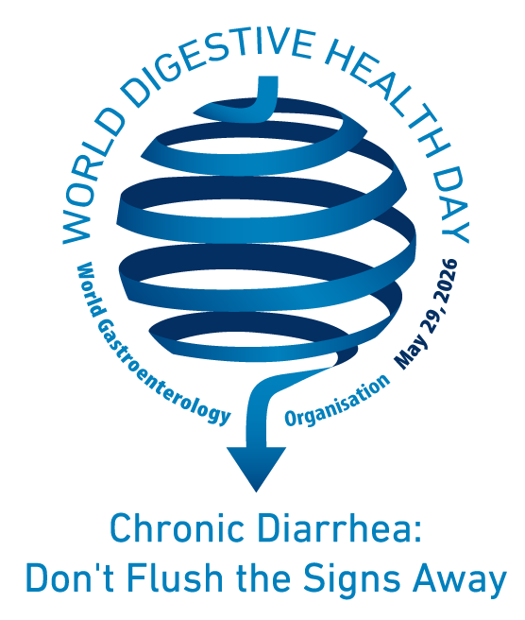
17:55 – 18:15 Digestīvā veselība caur ādas prizmu
Dr. Raimonds Karls
18:15 – 18:30 Jautājumi un diskusija. Konferences noslēgums.

